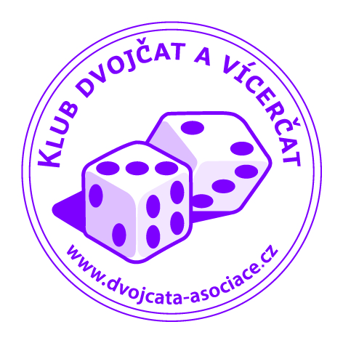 Klub dvojčat a vícerčat o.p.s.
Vás zve na mezinárodní konferenci
Život s dvojčaty
konanou
v pondělí dne 7. 11. 2016 od 9 do 17 hod.
v Business centrum Rosmarin, Dělnická 12, Praha 7 – Holešovice
Konferenční poplatek: 300,-Kč - Závazné přihlášky do 31. 10. 2016
Na konferenci v úterý 8. 11. 2016 9-12:30 navazuje tematický workshop.
Tlumočení (AJ-ČJ) zajištěno, pro účastníky konference je připraveno malé občerstvení a závěrečný přípitek.
www.dvojcata.cz
Předběžný program konference Život s dvojčaty 7. 11. 2016
Téma: Úmrtí jednoho z vícerčat
9:30 – 9:35 úvodní slovo
9:35 – 9:50 Mgr. Klára Vítková Rulíková – Úmrtí dvojčete v děloze
9:50 – 10:20 MUDr. Antonín Pařízek - Úmrtí dvojčete před a při porodu (v jednání)
10:20 – 10:40 Diskuse
10:40 – 11:00 Cofee break
11:00 – 11:20 Magda Kümmelová - Jak se vyrovnat s úmrtím dvojčete v rodině
11:20 – 11:40 Mgr. Tereza Nagy – Dětské trauma při ztrátě dvojčete
11:40 – 12:00 Diskuse
12:00 – 13:00 Přestávka na oběd
13: 00 – 13:20 MUDr. Tatjana Horká – Úmrtí dvojčete v rodinném systému
13: 20 – 13:40 Práce s matkou po úmrtí dvojčete
13: 40 – 14:00 Diskuse
14:00 – 14:20 Cofee break
14:20 – 15:35 Film Lone Twin režisérky Anny Van der Wee
15:35 – 16:00 beseda nad filmem s Anne Van der Wee a její osobní zkušenost s úmrtím dvojčete
16:00 – 17:00 Závěrečný přípitek

Konference bude akreditována jako akce celoživotního vzdělávání pro klinické psychology a všeobecné sestry.
Na Konferenci navazuje druhý den dopoledne (9 – 12:30) workshop zaměřený na nácvik komunikace s matkou, které zemřelo dvojče při a krátce po porodu, konkrétní kazuistiky a sdílení dobré praxe. Workshop povede MUDr. Tatjana Horká a Mgr. Tereza Nagy.

Konference je podpořena z dotace MPSV.

